TARTALOMJEGYZÉK

Hagyományápolás a dusnoki fonóban I.:
- Bevezető, a projekt célja
- Óraleírások, 1. évfolyam: magyar nyelv és irodalom, technika, testnevelés, ének
- Óraleírások 2. évfolyam: magyar nyelv és irodalom, rajz, ének, technika

Hagyományápolás a dusnoki fonóban II
- Óraleírások 3. évfolyam: magyar nyelv és irodalom, ének-zene, technika
- Óraleírások 4. évfolyam: rajz-technika, ének-zene, testnevelés
- Legényvásár című játék
- Felhasznált irodalom

Háttéranyagok
- Bevezetés, leírás a fonóról
- Fonószótár
- Szövés, fonás
- Fazekasság
- Pingálás
- A népmese
- Népi játékok
- Népdalok

Egyéb dokumentum: (honlapunkon található meg)
- Pillanatképek, melyeket mi is átéltünk (képek diavetítése, népzenei háttérrel)
- Kották

Háttéranyagok

A régi magyar nyelvben a lányokat, asszonyokat fehérnépnek, fehércselédnek nevezték. Ez a kifejezés abból az időből származik, amikor a nők festetlen, fehér vászonszoknyában meg ingben és kötényben jártak. Az ing a mai blúz őse volt. De honnan vették ezeket a növényi eredetű ruhaféléket? Talán nem is gondolnánk, de ezeket ők állították elő, hosszú, fáradságos munkával. Ők vetették a kendermagot, vigyázták a palánta növekedését.
Ezt a növényt már a honfoglaló őseink is ismerték.
Valamikor minden falu határában vetettek kendert. Mindenki igyekezett a családja ruházatát önállóan megteremteni. Április vége felé elvetették a kendermagot. A növény pár hónap alatt másfél-két méter magasra nőtt meg. Innen származik a hirtelen növő gyerekekre a hasonlat:
„Úgy nő, mint a kender.”
Az aratást, más szóval nyűvést erős kézzel végezték. Öt-hat szálat összefogtak és kitépték a földből. A nyűvés befejezése után a kendert áztatóba hordták, hogy megpuhuljon. A falu határában található kisebb tóban vagy patakban az erre a célra ásott áztatógödörbe rakták. 2-3 hétig hagyták ázni. Az áztatóból a tiszta vizű patakra, folyóra hordták, és tisztára mosták. Ezután megszárították. A kender feldolgozásánál fontos eszköz volt a tiló és az orsó. Tilolással távolították el a kender szárából a fás kötőanyagot. A kitilolt kendert „megfésülték”, vagyis a különböző vastagságú szálakat szétválasztották gerebennel. Fésüléskor a vasfogak között maradt a csepű. Ezután következett a munka nehezebb része. Türelmes, aprólékos munkával az orsó segítségével fonalat sodortak a csomókba kötött kenderből.
A fonás szerszáma az orsó és a guzsaly volt, de gyorsabban haladt a munka a lábhajtós, kerekes rokkával. Az orsón összegyűlt fonalat motollára hajtották fel. Ezzel le is tudták mérni a fonal hosszát. Ez a fonál kenderszürke színű volt. Ahhoz, hogy fehér legyen, és szőni tudják, háromszor lúgozták ki. A fonalból vásznat szőttek, s végül megvarrták.
Mikor volt erre idejük az asszonyoknak, lányoknak a sok ház körüli és kerti munka, a gyerekek nevelése mellett? Fonni csak akkor kezdhettek, amikor a kinti mezőgazdasági munka befejeződött. November második felében kezdődött a fonóházba járás, ami egyben szórakozást is jelentett, és gyakran egész farsangig tartott.
Tilos volt azonban fonni az egyházi és népi ünnepeken, jeles napokon.
A hosszú téli estéken minden lány eljárt a fonóba. Ezekbe szívesen jártak, hiszen nemcsak a közös munka haladt jobban, hanem mókázásra, tréfálkozásra, éneklésre, mesélésre is nyílt lehetőség. A legények se maradtak el, szívesen időztek, udvaroltak azokban a fonóházakban, amelynek helyszínét hetente változtatták, így más-más lányos házhoz mentek.
A fonókból sok szép magyar népmese, népdal maradt fenn.

Fonószótár

tiló: Lábakon álló, kender vagy len törésére, tilolására használatos négylábú szék.
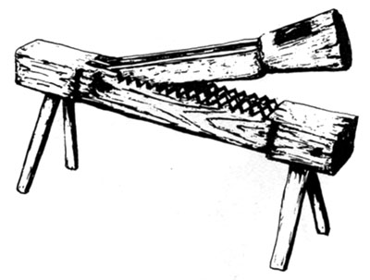
orsó: A fonál ideiglenes feltekerésére használatos pálcikaszerű eszköz.
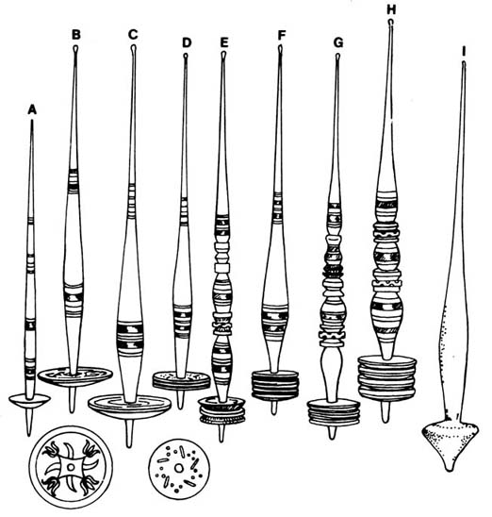
gereben: A növényi rostok fésülésére, tisztítására használt, vasfogú alkalmatosság.
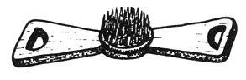
guzsaly: A kézifonás eszköze, amelynek rúdjára tekerik rá a kendert vagy a lent.
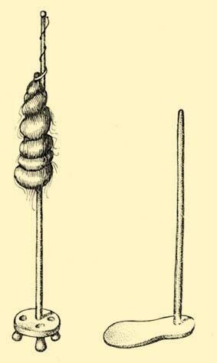

rokka: Lábbal hajtott fonóeszköz.
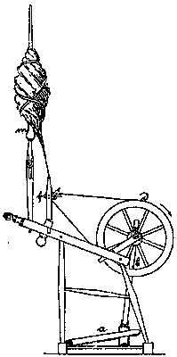
motolla: A fonál feltekerésére használatos forgatható keret.
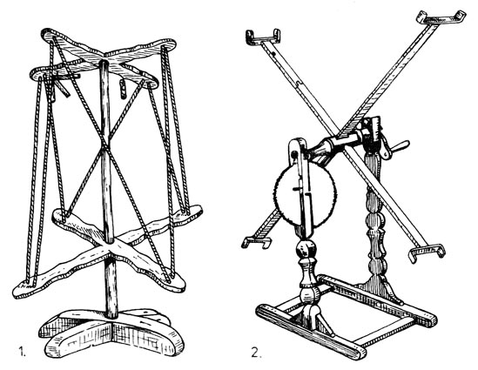

Szövés, fonás

A fonás és a szövés eredete a történelem előtti idők homályába vész. Nem tudjuk mikor és milyen módon találták fel a szövést, milyen nyersanyagokat használtak első ízben és milyenek voltak az első szövetek.
Ilyenformán jórészt a természeti népek szokásainak megfigyeléseiből levonható feltevésekre vagyunk utalva.
Az embereknek bizonyosan nagyon régi idő óta szükségük volt mindennemű szalagokra, kötelekre, zsinórokra, vagy fonalakra: a vadásznak az íjához, a halásznak a hálójához, a földművesnek az igásállatok járomba fogásához.
A szövés az ember legősibb foglalkozási ágai közé tartozik. A szövőmód megismerése feltehetően több ezer évvel megelőzte a fonást. Valószínű, hogy eleinte a természetben készen található háncsrostokat használták fel. A primitív szövőszékek nyomai megtalálhatók az ősi kínai, egyiptomi és görög emlékekben. A fonáshoz, szövéshez már az időszámításunk előtti időkben különféle növényi és állati eredetű természetes anyagokat használtak. Ezek közé tartozott a len, a kender, a gyapot, a gyapjú és a selyem.
Vannak:
- Eszköz nélküli fonások, szövések
- Apró eszközzel történő fonás, szövés
- Szövőszéken történő szövés
A szövés két egymásra merőleges fonalrendszer –lánc– és vetülékfonalak- keresztezésével jön létre. A keresztezési, ill. kötéspontok határozzák meg a szövet mintázatát. A szövet hosszában helyezkednek el a láncfonalak. A láncfonalakat a szövési előírás és mintázat színei szerint kell felvetni és a kiemelésüket végző nyüstökbe befűzni. Az első sor leszövése után váltjuk a nyüstöt, a leverővillával tömörítjük a szövött anyagot, majd visszafelé vezetjük a vetélőt, és újra váltjuk a nyüstöt, leverjük a vezetett anyagot a szál irányának megfelelően. Ezt a műveletet addig folytatjuk, amíg a megfelelő hosszúságú szőnyeget vagy szövetet megkapjuk. Amikor szövéssel a kívánt hosszúságot elértük, elvágjuk a felvető fonalat úgy, hogy felvető szálból maradjon valamennyi rojtnak. A szövőszékről leemelt munkát a rojtok zárócsomózásával fejezzük be. Az egymás mellett lévő szálakat vagy szálcsoportokat összecsomózzuk.
A szövés során az ízléses színválasztásra, a minták kialakítására nagy hangsúlyt kell fektetni.
A kézi szövés nem elégíthette ki a társadalom növekvő igényeit. A szövőgépek feltalálása forradalmasította az ősi iparágat. A kézi szövés ma már csak háziipari jellegű.
Fazekasság

Ősi mesterség az agyagművesség. A fazekasok az edényeket, kancsókat agyagból alakították, formálták. Feltehetően a földművelés során ismerte meg az ember az agyag képlékenységét, a nap melege, és a tűz használata pedig arra tanította, hogy edényeit szilárdabbá tegye. A munka könnyítése érdekében később az ember megalkotta a forgatható korongot, melynek segítségével könnyebben formálhatta tárgyait.
A fazekasságnak volt talán a legfontosabb szerepe a mindennapi életben a kézműves tevékenységek közül, mert olyan, a háztartásban használatos sütő, főző, tároló edényeket állítottak elő, melyeket csak az iparilag gyártott hasonló eszközök tudtak háttérbe szorítani. Ezért a díszítő, esztétikai funkció kapott fontos szerepet, a tárgyak használati értéke helyett. Dusnokon még napjainkban is használják e kézműves termékeket nap, mint nap.
Eredete
Mázas cserepeket már az ókorban is készítettek. A 11. században az agyagművesek már falvakat alkottak, melyeket Gerencséreknek neveztek. A gerencsérek várjobbágyok voltak, akik a várúrnak fizetséggel tartottak. E fizetséget termékeikkel - fazekakkal- rótták le, így nevezték el őket fazekasoknak. Letelepedésüket ahhoz kötötték, hol tudják az agyagot könnyen beszerezni.
Az agyag előkészítése a következőképpen történt: az agyagot bevizezték és megtiporták, végül lapáttal tömörítették össze. A lelapított agyagot csíkokra vágták, s jól összegyúrták. Ezt a folyamatot többször ismételték. A kavarókádban vízzel hígítva iszapossá tették. Végül a szikkadás után pihentették.
A következő lépés a korongolás volt, a korongot lábbal indították, s nedves kézzel alakították a kívánt formát. ( A korongot forgató eszköz – lábító – meghajtása nehéz dolog volt. Jobb lábbal hajtották, ballal pedig lassították; természetesen közben a kéz is dolgozott az alakításon. Ennek elsajátítása sok ideig tartott.) Vizes ronggyal és simítóbőrrel szépítették a felszínét, majd rátették a kiálló részeket, például füleket.
1-2 hétig száradt, majd égették. Az égetőkemencében 900°C-on történt a művelet. Nem a kemence hőterébe tették a tárgyakat, nem a tűzbe. Így készült a máz nélküli cserép. A mázas edényt még kétszer égették, az utolsó égetés előtt egy színtelen, átlátszó fényes mázzal vonták be, így nem engedte át a vizet. Tárolásra és főzésre is használták.
Cserépből játékok is készültek, például a körtemuzsika.
A fazekas foglalkozáson a gyerekek megismerkednek az agyag tulajdonságaival, alakításának módjaival (sodrás, lapítás, gömbölyítés, mélyítés), díszítési lehetőségeivel.
Évek óta a dusnoki fonó vendége Madár Helga fazekasmester, aki „ A Népművészet Ifjú Mestere”. Szeretettel magyarázza a gyerekeknek a fazekasmesterség fortélyait, s ki is próbálhatják a korongozógépet a vállalkozó szelleműek, a többiek pedig agyagból alakíthatnak ki tetszőleges tárgyakat.

Pingálás (falfestés)
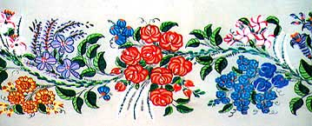
A pingálás a házak falának virágmotívumokkal való telerajzolását, kifestését jelenti, afféle népi graffiti.
Feltehetőleg a XIX: század utolsó harmadában terjedt el Kalocsán és a Kalocsától keletre fekvő katolikus lakosságú szállásokon (Homokmégy, Öregcsertő, Szakmár).
Általánossá akkor vált, mikor a festékporokat (dekás festék) a pénzben nem bővelkedő parasztasszonyok meg tudták vásárolni.Az egyéb eszközök nem okoztak gondot. Az alapozást a határ székesfoltjain szedett fűmeszelővel készítették, a motívumokat pedig a disznóból húzott sörtéből vagy a tehén farkából levágott szőrből készített virágmeszelővel festették rá. A szükséges tej is majd minden házban akadt, ugyanis a mezők alapozása és a motívumok pingálása tejes festékkel történt.
Kezdetben csak a fehérre meszelt fal mennyezet alatti részét dekorálták úgy, hogy fölül széles szalag – általában kék színű – alatta pedig keskenyebb szalag – ez pedig vörös színű volt., alján zöld-kék vagy csak kék csíkkal. A szalagokra rajzolták a virágokat, vagyis írtak, ahogy régen mondták. Eltartott akár egy hétig is, míg szabad kézzel kifestették az első, tisztaszobát és a konyhát.
A virágok között a legáltalánosabb motívum a rózsa, melynek számtalan variációját találó elnevezéssel illették: rúzsabimbó, tetejes rúzsa, leveles rúzsa, szíves rúzsa, malomkerék rúzsa. A pülés rúzsa nagy mennyiségben és pazar változatosságban szerepel. Jellemző, hogy a rózsák közül egymaga meghaladja a magyar nemzeti virágként ismert tulipánt. A rózsák és a tulipánok mellett a többi virág kiválasztása a háziasszony ízlését tükrözte. Jellegzetes motívum a lógós liliom, nefelejcs, cserösznyeszöm, cserösznyeág, akácvirág, gyöngyvirág, szívamagos, bajuszos szarkaláb és az ujjas csillag. A növényi motívumok mellett gyakran ábrázoltak madarat, sőt figurákat is: menyasszony, vőlegény, galamb, fecske, gólya, kakas.
A koszorúk a motívumok gyarapodásával egyre szélesedtek, mígnem csokorrá terebélyesedve már az egész falat beborították.
A festéshez használt színek elnevezései legalább olyan szépek, mint maguk a virágminták. A pántlikapiros ( cinóbervörös ), a császársárga ( világossárga ), humokződ ( világoszöld ), barátszínű ( indiai vörös ), égszínkék ( kobaltkék ), sütétkék ( ultramarinkék ), duflapiros ( rózsaszín ), tüzes- vagy narancssárga (sötétsárga ).
Íróasszonyok szerencsére ma is élnek és alkotnak Kalocsán és környékén, így van, aki nem csak megőrizni, de továbbadni is képes a hagyományt. Ezért hívtuk meg a dusnoki fonóba Romsicsné Balogh Máriát, a Népművészet Ifjú Mesterét, aki gyermekeinknek szeretettel magyarázta a pingálás szépségét, és fakanálfestés közben a népi pingálóművészetünk első lépéseire meg is tanította őket.
A népmese
A népmese a szóbeli költészet műfajcsoportjainak egyike, évszázadok során létrejöttés alakult történet, aminek mondanivalója általános, örökérvényű igazság.
A népmesék számos szállal kapcsolódnak az őket alkotó társadalomhoz, az adott világképhez, hiedelemvilághoz. Normatív szerepe is van, azaz nemcsak szórakoztatásként funkcionál, hanem bizonyos magatartásformákra, problémás helyzetekre megoldást kínál. A gyermekek nevelésében ezért is volt és van fontos szerepe. A népmese az élőbeszéd művészete, hiszen az elmondó és a hallgató is részese. A mesék fontos mondanivalót hordoznak, első mozzanatuk a problémafelvetés. A konfliktuskezelések, a problémával való szembenézés a személyiségépítéshez nyújt segítséget. A mese arra ösztönöz, hogy szembe kell nézni a nehézségekkel, utána kell járni és meg kell valósítani céljainkat.
A magyar népmesék több tízezres köre kimeríthetetlen kincsesbánya a letűnt világok ismeretéről. Mindezt figyelembe véve tanítsuk meg tanítványainkat a mesét szeretni, élvezni és értékeit megőrizni. A gyerekek tanulmányaik során megismerkednek a népmesék keletkezésével. Az őszi munkák végeztével, amikor a földeken már nem volt munka illetve hosszú téli estéken összegyűltek egy-egy háznál vagy a fonóban.
Kukoricát morzsoltak, babot, borsót válogattak, tollat fosztottak és a maguk szórakoztatására meséltek.
A meséket tartalmuk szerint a következőképpen csoportosíthatjuk:
állatmese- az állatok emberi tulajdonságokkal rendelkeznek,
tündérmese- csodás elemek, varázserejű személyek és tárgyak,
tréfás mese- az emberi butaságot sarkítja ki,
láncmese- a cselekmények egymásutánisága jellemzi,
reális mese- mesei elemekkel átszőtt történet.
A mesék eredetük szerint lehetnek népmesék és műmesék.
A népmesék a nép ajkán keletkezett és szájhagyomány útján terjedt, ezért tartalmilag többféle változatban létező irodalmi alkotások.
Jellemzőik:
- jellegzetes mesei kezdés és befejezés
- mesei fordulatok a cselekményben
- próbatételek
- mesei szófordulatok
- mesei számok
- a jó elnyeri jutalmát
A népmesekincs megőrzése mesegyűjtőinknek köszönhető, akik nemcsak összegyűjtötték, hanem átdolgozták és könyv alakban megjelentették a meséket. Illyés Gyula, Berze Nagy János, Benedek Elek, Arany László, Kriza János, Jókai Mór munkássága kiemelkedő ezen a téren.
A műmesék, olyan irodalmi művek, amelyeket írók találtak, találnak ki és nyomtatásban terjesztik.
A legismertebb meseírók:
Ezopus, Andersen, Grimm testvérek, Lev Tolsztoj, La Fontaine
Benedek Elek, Móra Ferenc, Gárdonyi Géza, Csukás István

Népi játékok

A játékok régen és ma is fontos szerepet játszottak a gyerekek életében. Alapvető készségeket és képességeket sajátítanak el közben. Segíti személyiségük fejlődését, egészséges önbizalmat szereznek, segít a helyes önértékelésben. Kiváló alkalmat nyújt a társakkal való együttműködésre, az alkalmazkodás elsajátítására. Közösségépítő szerepe,és a szabályok elfogadásának és betartásának megtanítása is igen jelentős.
Régebben sem maguktól játszottak a gyerekek, hanem egymást utánozva tanulták a játékokat és mivel senki sem szólt bele, hogy azok milyenek legyenek, együtt formálták, csiszolták őket. Az így kialakult népi játékok nem avultak el, bármilyen korban és körülmények között a gyerekek szórakozását szolgálják. Régen a nagyobbak sőt a felnőttek sem mondtak búcsút a játéknak.
A népi játékoknak- más funkciójuk mellett- elsősorban mozgásfejlesztő szerepük volt és van. A játékokban a nemi szerepvállalás is fellelhető a különböző életkorokban.
A fiúk fokozottan a küzdő, egymással versengő játékokhoz vonzódnak, míg a lányok az énekes, érzelemmel telített játékok játszói.
Népi játékainkat részben az iskola, részben a szabadidő keretein belül kell megvalósítanunk. A gyermekek társas- mozgásos játéka a nevelési folyamat egyik fontos alapköve. Ezért és a megváltozott családi szerepek miatt is szükséges ezen játékok újbóli felfedezése és játszása gyermekeinkkel.
A népi játékok csoportosíthatók:
- eszközös játékok: eszközös ügyességi játékok / gólyaláb, ugrókötelezés../
- mozgásos játékok: erőjátékok, fogócskák / Gólya viszi, Adj király../
- párválasztó játékok: körjátékok / dalos-mozgásos/
- szellemi játékok: kitalálós, becsapós, keresős játékok

Ízelítőül két játék:
Két gyerek hajtja az ugrókötelet, a mondóka szövegének megfelelően a harmadik pedig ugrál.
Mackó, mackó ugorjál,
körbe- körbe forogjál.
Nyújtsd föl a kezed,
érintsd a földet.
Mackó- mackó ugorj ki!
Énekes körjáték:
Érik a ropogós cseresznye
Viszek a babámnak belőle
Viszek a babámnak tyuhaj belőle,
Ha beteg gyógyuljon meg tőle.
A dal szövegére minden alkalommal máshogyan táncolnak.
-Táncoltunk így, táncoltunk így, most táncoljunk így!
Minden új tánc előtt elmondják és elmutatják, hogy hogyan táncoltak már és ezután hogyan fognak. A táncolás lehet kézfogással, csípőre tett kézzel, fül- térd – boka, keresztezett kéz fogásával.
Népdalok
Népi kultúránkat ápolni, szívvel és szeretettel megőrizni az eleinktől ránk maradt értéket- mindnyájunk kötelessége. Ebben a szellemben szólnak Kodály Zoltán szavai:
„ Népet csak egészben lehet megismerni. A nép dalát is csak az érti meg igazán, aki ismeri szokásait, ruházatát, ételét, építkezését, egész életét.”
Tanulóink a különböző tantárgyak óráin sokszor találkoznak népköltészettel, ezen belül népmesékkel, népmondával, népdalokkal, népi játékokkal, balladával, közmondásokkal, találós kérdésekkel. Ezek mind szoros kapcsolatban állnak a nép életével, a nép termelő tevékenységével és társas életével. A régi családokban, különösen a parasztcsaládokban, spontán módon sajátították el ezeket a műfajokat a gyerekek. Ezeken a népköltészeti alkotásokon keresztül sajátították el anyanyelvüket, megismerték a világot és érzelmileg is azonosultak vele.
A fenti műfajok közül a népdalok zenei értékeinket képezik, ezért széles körben meg kell ismertetni, meg kell szerettetni.
Az ének-zene tanítása során megismerkednek tanulóink zenei anyanyelvükkel: a gyermekdalokkal, népdalokkal, népballadákkal.
Nem elég énekelni és hallgatni népdalokat, népdalfeldolgozásokat, szükséges a magyar néprajz legfontosabb kérdéseiben is eligazítani növendékeinket és megismertetni őket magával a magyar néppel is. Eredményt csak úgy lehet elérni, ha ismerjük a népdalok eredetét, tartalmát, s ezáltal átéléssel tudjuk azokat bemutatni, tanítani, a gyermekek pedig átvenni. A népdalok néprajzi hátterének értelmezésével eredményesebbé tehetjük munkánkat.
Ha egy dal tanításakor felidézzük, hogy azt milyen alkalommal, milyen tevékenység közben, az ország mely részén élő, mivel foglalkozó emberek énekelték, közelebb kerülünk azokhoz az érzésekhez, amelyekből a dal fakadt, s fontos szerepet töltenek be a szülőföld megismerésére, szeretetére való nevelésben is.
Mivel a népdalban a nép közvetlenül beszél önmagáról, érzés- és gondolatvilágáról, ezért kitűnő lehetőséget nyújt sorsának és belső világának megértéséhez és átéléséhez.
Kodály Zoltán mondja, hogy a népdal a népi műveltség csúcsa s döntő bizonysága a nép egységes, eleven kultúrájának.
A gyermekek a népdalokból láthatják, milyen leplezetlenül mondja ki az igazságot, milyen szókimondóan beszél saját belső világáról a nép. Nem tagadja hibáit, de a máséit is nyíltan feltárja. A tréfa, a humor, a jókedv szintén jellemvonása népünknek, ezt szívja magába a gyermek is a népdalból.
A zene, az éneklés átszövi az egész életet, a születéstől a halálig. A születés és halál közötti időszak szinte minden pontján helye van az éneknek, a zenének.
A néphagyományokból azokra az értékekre van szükség, amelyek a mai életet is szebbé tehetik. Ezért fontos megismertetni a tanulókat a népdalok szövegén keresztül a népi kultúrával.
Az alsó tagozatos dalanyagot népi játékdalok, népi mondókák, magyar népdalok, műdalok és külföldi gyermekdalok alkotják. Ezek közül a magyar népdalok állnak számban és jelentőségben az első helyen.
MAGYAR NÉPDAL
„ Mint népköltészeti műfaj a népi líra fő műfaja.
A dolgozó osztályok, elsősorban a parasztság életének meghatározott alkalmaihoz kapcsolódó, érdekeit szolgáló, érzelem- és gondolatvilágát tükröző rövid ének, melynek szövege és dallama szerves egységet alkot, a szóbeliségben él, kisebb-nagyobb közösségek keretein belül terjedt el, s jellemzője az állandó variálódás.
Eredete s egyben alkotója is rendszerint ismeretlen.”
(Magyar Néprajzi Lexikon 3. kötet)

